用例关键字与业务定制

本篇主要讲解在excel中一些参数的设置规则，关键字实现和如何跟据业务特点定制特殊处理;

使大家能够针对业务接口特点快速制定出相应的自动化case;

**一．用例关键字说明**

用例结构如下：  
   
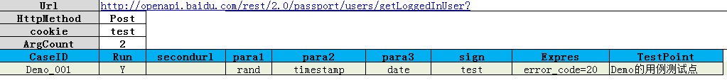

**1.Url**

* Url:为http请求的url内容;如果有参数值则为?前面的值(包含？);每条用例的请求都会使用相同的Url进行请求;eg:<http://openapi.baidu.com/rest/2.0/passport/users/getLoggedInUser>?
* 如果想要构造不同的用例使用不同的Url，可以在用例中加入一列（secondurl）;以后请求时为Url+secondurl进行拼接请求;

**2.secondurl**

* 当secondurl不为null且不为空时，请求的url为用例中的Url+secondurl;
* 当secondurl为rand关键词时生成5位随机数，请求的url为用例中的Url+5位随机数;

**3.HttpMethod**

* 支持Post与Get请求（不区分大小写）

**4.cookie**

* 分为全局cookie与参数cookie(参数cookie需要在excel中加cookie列);
* 全局cookie如果不为空则每个请求都带全局cookie;
* 参数cookie，默认没有此参数列，如果带且不为空，则替换全局cookie（注：如果添加cookie列时，应注意重新设置IftConf类中的paramStartCol=4）;

**5.ArgCount**

* 参与签名的参数个数(必须为int,不能为null或为空);
* 当为0时不进行签名;
* 计算签名从第4列开始进行计数（包含第四列）;
* 现有的签名算法（commonSign类）：key=value&key=value&......key=valuecret_key对整个字符串进行MD5加密;*说明：key为参数，value为参数值，secret_key为签名所需要的密钥*
* 支持的签名算法有：a.中文按照不同编码进行签名（utf-8,GBK）;b.value为空不参加签名，value为空也参加签名;

**6.CaseID**

* CaseID不能重复;
* CaseID和Excel表的sheet命名要满足java命名规范

**7.Run**

* 执行用例的开关，当为Y时执行此条用例，当不为Y时不执行（关键字必须为大写的Y或大写N）;

**8.Sign**

* 先判断ArgCount是否进行签名;
* 当Sign中的参数值为空时（value.length() < 1）请求时Sign为空(不会将计算后的签名进行赋值);
* 当参数为null时（不区分大小写），不带sign参数;
* 当参数不为空且不为null时，会直接用计算后的签名对Sign进行重新赋值;

**9.Expres**

* 预期结果格式为：key=value;
* 支持多个键值对的比对：key1=value1&key2=value2&key3=value3;
* 支持一个key可能对应多个值：key11=value11#value12&key2=value2;
* 支持一个key一定会对应多个值 ：key11=value11^value12&key2=value2;
* 对于http返回的结果可以进行xml解析与json解析;
* json解析默认为单层解析，也可以支持多层解析（修改CasesUtils.getIFtResultInfo中的parseJson值为2）
* 当期望没有明确的值而是期望返回为某种数据类型时，如返回为一串数字时可以：key=int;

**10.TestPoint**

* 测试点，用于该条用例的说明;

**用例关键字-当用例中的value为下以值时会进行动态生成相应的数据:**

* **rand:随机生成长度为10个字符串;**
* **timestamp:获取Unix格式时间戳;**
* **date:生成日期格式为年月日时分秒的日期;eg:20120626092109** (可自定义date格式在Entry.java中添加IftConf.DateFormat = "yyyy-MM-dd";)
* **null:当为null时不带该参数;**

**二.定制业务相关逻辑说明：**

**DemoCasesUtils中添加业务相关的方法：**

**定制内容有：**

* 用例编码格式;
* 设置用例的header信息;
* 是否对用例中的特殊标识做处理（rand,timestamp,date）也可对rand生成的随机位数做设置;
* 是否对自动生成的签名更新到Sign中;
* 对结果可以添加单独处理逻辑;

可参考：Leo-example工程下的DemoCasesUtile.DemoMethod1();

Labels parameters 